OPTIMIZACIÓN DEL AVANCE POR DISPARO MEDIANTE VOLADURAS EN FRENTES DE 28 PIES CON SINCRONIZACIÓN MIXTA COMBINANDO DETONADORES ELECTRÓNICOS Y NO ELÉCTRICOS EN COMPAÑÍA MINERA CONDESTABLE

Operaciones Mineras y Gestión de Activos

Desarrollo de un Nuevo Método de Voladura de Gran Longitud en Frentes de Avance Lineal

**Luis Iparraguirre Tandaypan1, Oscar Llacma Llalacachi2**

1 Autor: Orica, Av. Dionisio Derteano 144-San Isidro, Lima, Perú (luis.iparraguirre@orica.com - 970011820)

2 Coautor 1: Orica, Av. Dionisio Derteano 144-San Isidro, Lima, Perú (oscar.llacma@orica.com - 940896558)

____________________________________________________________________________________

**RESUMEN**

El presente trabajo técnico expone la experiencia colaborativa entre el equipo de Ingeniería de Servicios Técnicos Subterráneos de Orica y el área de Perforación y Voladura de la Compañía Minera Condestable, en la ejecución de voladuras en frentes de desarrollo y preparación mediante perforaciones de longitudes largas de 28 pies (8.5m), aplicando una estrategia de iniciación con sincronización mixta que combina detonadores electrónicos y no eléctricos.

El proyecto se desarrolló en dos etapas consecutivas: (i) adecuación técnica de los equipos de perforación para alcanzar consistentemente la longitud objetivo de 8.5 m en cada taladro, y (ii) estandarización del diseño de voladura mediante la realización de pruebas controladas del arranque, optimización de la secuencia de retardos y ajustes en el esquema de carguío, con el propósito de maximizar el avance por disparo y reducir el daño en los contornos de labores con sección típica de 4.0 m x 4.0 m.

Tras la ejecución de más de 100 voladuras con sincronización mixta en Compañía Minera Condestable, se evidenció una **mejora del** **23.7 % en la eficiencia del avance**, incrementándose desde una línea base de 6.13 m hasta 7.58 m. Asimismo, se logró una **reducción del 43,0 % en la sobrerotura**, disminuyendo del 30 % al 17.1 %, como resultado de la aplicación de explosivos de baja energía y la implementación de técnicas de carga desacoplada para el control de contornos.

Estos resultados demuestran claramente la contribución de la implementación de tecnologías innovadoras en minería subterránea, evidenciando beneficios notables en seguridad, eficiencia operativa y optimización de recursos. En términos económicos, se estimó un beneficio anual aproximado de US$ 420 000, alineado con los objetivos estratégicos de productividad y sostenibilidad de la operación minera.

**1. Introducción**

En la minería subterránea, la optimización de los ciclos de avance representa un factor clave para incrementar la productividad y reducir los costos operativos. Dentro de este contexto, la eficiencia en las voladuras constituye un componente esencial del proceso de desarrollo.

Con el objetivo de maximizar el avance por ciclo, mina Condestable ha implementado una estrategia innovadora basada en la ejecución de voladuras con longitudes largas de 28 pies, utilizando una combinación de tecnologías de iniciación electrónica y no eléctrica bajo un esquema de sincronización mixta.

Esta sincronización mixta proporciona mayor flexibilidad en la secuencia de iniciación, permitiendo optimizar el avance, reducir la sobrerotura y adaptar el diseño de voladura a las condiciones geomecánicas específicas de la operación. De este modo, no solo se busca mejorar la eficiencia operativa, sino también establecer un nuevo estándar técnico en la ejecución de voladuras de desarrollo de largo alcance en minería subterránea.

El presente estudio técnico tiene como finalidad evaluar el impacto de esta metodología en los principales indicadores operativos, comparando su desempeño con el de las voladuras convencionales de menor longitud.

**2. Objetivos**

El presente proyecto tiene como objetivos principales:

* Incrementar la eficiencia del avance por disparo en frentes de desarrollo, mediante la implementación de perforaciones largas de 28 pies, optimizando así el ciclo completo del proceso de avance.
* Reducir los costos operativos y controlar la sobrerotura, a través del uso de explosivos de baja potencia y la aplicación de técnicas de carga desacoplada orientadas al control de contornos.
* Establecer un nuevo estándar técnico de perforación y voladura (P&V) para avances lineales con perforaciones largas, que sea replicable en otras operaciones y que contribuya a mejorar la seguridad operativa mediante la incorporación de tecnologías innovadoras de iniciación.

**3. Compilación de datos y desarrollo del trabajo**

**3.1 Perfil del sitio**

Compañía Minera Condestable (CMC) opera un yacimiento subterráneo de tipo Óxido de Hierro-Cobre-Oro (IOCG), ubicado en la provincia de Cañete, región Lima, Perú. Tiene una ubicación estratégica, a tan solo 3 km de la carretera Panamericana Sur y aproximadamente a 100 km del puerto del Callao, lo cual facilita significativamente la logística y el acceso comercial.

La operación se desarrolla en un rango altitudinal que va desde los 100 hasta los 400 msnm.

El complejo minero está compuesto por dos minas contiguas: **Condestable** y **Raúl**, las cuales abastecen a una planta de flotación de sulfuros convencionales con una capacidad instalada de procesamiento de **8,400 toneladas por día (tpd)**.



**Figura 1**. Plano de ubicación a detalle de la Compañía Minera Condestable (CMC)

**Fuente:** Área de Planeamiento Condestable

**3.2 Perforación**

En la operación subterránea de Compañía Minera Condestable (CMC), se utilizan distintas secciones de excavación según el tipo y uso de la labor. Las secciones de 5.0 m x 4.0 m son empleadas en labores permanentes, tales como rampas positivas/negativas y cruceros de acceso a los niveles principales, donde se requiere soportar un alto tránsito de equipos de acarreo. Por otro lado, se utilizan secciones de 4.0 m x 4.0 m en labores de exploración y vías con tránsito temporal de volquetes.

El programa mensual de desarrollo contempla una meta total de 2,000m lineales de avance, de los cuales 1,200m son ejecutados directamente por CMC, y los 800m restantes son tercerizados.

Para cumplir con esta programación, la operación cuenta con tres jumbos equipados con barras de perforación de 18 pies, así como un equipo adicional, el JF-12 Jumbo Boomer B282, que dispone de una perforadora RNP de 250 HP y barras acoplables de 14 pies. Este sistema permite alcanzar una longitud de perforación efectiva de hasta 28 pies (8.5 m) mediante el acople de dos barras.

El diseño de perforación empleado en los frentes de avance contempla taladros de rotura con un diámetro de 2” (54 mm) y taladros de alivio con un diámetro de 4” (102 mm). La malla de perforación, optimizada para maximizar la eficiencia de rotura y facilitar el arranque, responde a un esquema de corte tipo quemado, compuesto por:

* Un taladro piloto central de 102 mm,
* Seis taladros de alivio de 102 mm,
* Veintinueve taladros de carga de 54 mm distribuidos alrededor del corte.



**Figura 2**. Diseño malla para 24 pies, sección 4.0mx4.0m

**Fuente:** Área de Perforación y Voladura Condestable

**3.3 Voladura**

En Mina Condestable, el esquema de carguío y voladura en frentes de desarrollo considera el uso de emulsión encartuchada de 1½” x 7” como cebo y ANFO como carga de columna, lo cual permite una distribución eficiente de la energía explosiva y un adecuado balance entre rendimiento y costo operativo.

Por otro lado, el sistema de iniciación varía según la longitud del frente:

* En frentes de 18 pies, se emplean detonadores no eléctricos, dada su simplicidad operativa y confiabilidad en voladuras de corto alcance.
* En frentes de 24 pies, se ha implementado el uso de detonadores electrónicos en la zona de arranque, con el objetivo de mejorar la precisión del secuenciamiento, optimizar la fragmentación y el avance resultante.

Para este propósito, se utiliza un sistema de iniciación electrónica de última generación, especialmente desarrollado para aplicaciones en minería subterránea. Este sistema ofrece alta precisión, flexibilidad en el diseño de mallas de voladura, y una operación segura y eficiente en campo, manteniendo un costo competitivo respecto al valor agregado que proporciona.

El sistema de iniciación electrónica está conformado por:

* **Detonador electrónico**: completamente programable, con fuente de energía interna y circuito de temporización incorporado. Cada unidad cuenta con un número de identificación único (ID) grabado durante el proceso de fabricación, lo que permite su trazabilidad, comunicación con los dispositivos de control y sincronización exacta durante la voladura.
* **Scanner 260:** dispositivo portátil que permite la lectura, programación y prueba de cada detonador. Durante el escaneo, el equipo registra el ID del detonador y permite al usuario asignar los tiempos de retardo según el diseño. Además, realiza pruebas de conexión de los detonadores individuales y de toda la red de iniciación, incluyendo la detección de fugas de corriente. En caso de superar los límites de seguridad establecidos, el sistema emite una alerta y bloquea la continuidad del proceso de disparo, asegurando la protección del personal y la confiabilidad del sistema.
* **Blast Box 610:** unidad encargada de ejecutar la voladura, conectada a los detonadores por medio de cableado o Bluetooth. Recibe la configuración de retardo previamente programada desde el Scanner y, durante el disparo, suministra el voltaje de iniciación y transmite los comandos de activación para detonar los explosivos conforme a la secuencia definida, garantizando una voladura precisa, segura y controlada.

**Figura 3**. Blast Box 610

**Fuente:** Área de Electronic Blasting Sistem (EBS) Orica

**Figura 4.** Scanner 260

**Fuente:** Área de EBS Orica

.

**Figura 5.** Detonador electrónico – Edev II

**Fuente:** Área de EBS Orica

**3.4 Calidad del macizo rocoso**

Desde el punto de vista geotécnico, la mina Condestable se caracteriza por tener una calidad de roca que varía de buena-B a regular-B, correspondientes a las clases IIB y IIIB. No obstante, se presentan zonas puntuales de roca de calidad deficiente (clase IVA), asociadas principalmente a la intersección con estructuras locales o fallas mayores.

La distribución porcentual de la calidad geomecánica del macizo rocoso en la mina se presenta a continuación:

**Tabla 1.** Porcentaje de calidad de roca en CMC

|  |  |
| --- | --- |
| **Clase** | **Porcentaje (%)** |
| IIB | 68% |
| IIIA | 16% |
| IIIB | 12% |
| IVA | 5% |

**Fuente:** Área Geomecánica mina Condestable

**3.5 Realidad problemática**

En el contexto actual de la minería subterránea, uno de los principales desafíos operativos está asociado a la eficiencia del ciclo de avance, dado que este factor incide directamente en la productividad, los costos operativos y la continuidad del programa de producción.

En la mina Condestable, si bien se han alcanzado estándares aceptables de desempeño, se han identificado limitaciones operativas relacionadas con la longitud de perforación, el control del avance efectivo y la precisión en la secuencia de disparo, particularmente en frentes de desarrollo ubicados a mayor profundidad. Estas restricciones impactan negativamente en la eficiencia global del ciclo y comprometen el cumplimiento de los objetivos de preparación. En este contexto, resulta prioritario incrementar el avance por disparo, con el fin de garantizar la continuidad del programa mensual de preparación y reducir el riesgo de desviaciones en el cronograma de producción.

Como punto de partida, se realizó un levantamiento de línea base con la finalidad de establecer los indicadores clave de desempeño (KPIs) que permitirán medir el éxito del proyecto. Se definieron dos métricas principales:

* Avance promedio por disparo, con un valor inicial de 6.13 m.
* Sobrerotura, con un valor promedio de 30 %.

Ambos indicadores fueron considerados como línea base (baseline metrics – BM), a partir de los cuales se evaluarán las mejoras obtenidas y se calcularán los beneficios generados.

Frente a esta situación, se plantea la necesidad de implementar soluciones tecnológicas innovadoras, como la sincronización mixta de detonadores electrónicos y no eléctricos en frentes con perforación de larga longitud (28 pies), con el objetivo de mejorar el arranque y la secuencia de disparo, maximizar el avance por disparo y reducir la sobrerotura mitigando los impactos negativos sobre la estabilidad del macizo rocoso.

**3.6 Soluciones planteadas**

Como solución a la problemática identificada, se propuso la evaluación de alternativas orientadas a optimizar el avance por disparo y mejorar la eficiencia global del ciclo de desarrollo. Se identificaron dos oportunidades clave de mejora:

* Incrementar la longitud de perforación de 24 a 28 pies, con el fin de reducir la cantidad de ciclos requeridos y aumentar el rendimiento operativo.
* Implementar una sincronización mixta, combinando detonadores electrónicos en la zona de arranque y detonadores no eléctricos (pirotécnicos) en los taladros restantes, buscando aprovechar la precisión y flexibilidad de los detonadores electrónicos junto con la simplicidad operativa y menor costo de los sistemas pirotécnicos.

El objetivo de esta estrategia es aumentar el avance por ciclo, manteniendo controlados los costos asociados al proceso de perforación y voladura (P&V).

Como parte del plan de implementación, se llevó a cabo el rediseño de la malla de perforación y voladura, adaptándola a frentes de 28 pies. Esta nueva configuración fue validada en gabinete y posteriormente probada en campo, mediante una serie de voladuras controladas. Adicionalmente, se incorporaron controles operativos durante el proceso de carguío, complementados con instrumentación para el monitoreo y verificación del desempeño en campo.

Para la evaluación técnica, se ejecutaron cuatro pruebas de arranque, orientadas a determinar:

* El esquema óptimo de corte (tipo de arranque), y
* Los tiempos de retardo más adecuados para la secuencia de disparo con detonadores electrónicos.

Estos ensayos permitieron validar el comportamiento de la nueva estrategia bajo condiciones reales de operación, estableciendo una base técnica para su aplicación continua en labores de desarrollo con perforación larga.

**3.6.1 Pruebas de arranque**

1. **Diseño del arranque inicial**

Desde el punto de vista del diseño, las consideraciones más relevantes se centraron en lograr un avance efectivo cercano a los 8.0 m, utilizando taladros de rotura de 54 mm de diámetro y determinar el número óptimo de taladros de alivio, los cuales presentan un diámetro de 102 mm.

Dado que la longitud de perforación es de 8.0 m, se procedió a calcular el diámetro de alivio equivalente utilizando el modelo matemático propuesto por Holmberg (1982), según la ecuación (1):

$∅_{equiv}=110+15.4×L$ (1)

donde:

$∅_{equiv}$ = diámetro de alivio equivalente (mm)

$L$ = longitud de perforación (m)

Sustituyendo $L$ =8 m, se obtiene:

$$∅_{equiv}=110+15.4×8=233.2 mm$$

Con este valor, se determina el número óptimo de taladros de alivio mediante la ecuación (2):

$∅_{equiv}=∅_{alivio}×\sqrt{n}$ (2)

donde:

$∅_{alivio}$ = 102 mm

$n$ = número de taladros de alivio

Despejando $n$, se obtiene el valor de 5.2 $≅$ 6.0 que satisface la condición geométrica del alivio necesario para la longitud de perforación evaluada.

Adicionalmente, se analizó el volumen relativo vacío ($VR$) generado por los taladros de alivio y cargados en relación con el área efectiva de rotura. La expresión empleada se muestra en la ecuación (3):

$VR=\frac{\left(7π×{0.051}^{2}\right)+(4π×{0.027}^{2})}{\left(0.90×0.90\right)-\left(7π×{0.051}^{2}+4 π×{0.027}^{2}\right)}$ (3)

Este cálculo arrojó un valor de $VR≈9.0\%$ considerado aceptable para garantizar un arranque eficaz sin comprometer la estabilidad del contorno.

También se estimó la separación crítica entre taladros cargados, la cual representa la distancia máxima admisible sin pérdida de continuidad en la rotura del macizo. Esta se obtuvo mediante la ecuación (4):

$SC=2∙∅_{efectivo}∙\left(\frac{E}{E_{0}}\right)∙\left(\frac{100}{REE}\right)$ (4)

donde:

$∅_{efectivo}$ = Diámetro efectivo del espacio vacío $E$ 
 = Módulo de Young del macizo rocoso (21 GPa)

$E_{0}$ = Módulo de Young de referencia (50 GPa) $RE$ 
 = Energía relativa del explosivo (ANFO = 100)

El cálculo determinó una separación crítica de 0.60m, valor que fue tomado como referencia máxima para definir la malla de perforación y la distribución de taladros cargados alrededor del corte.

Finalmente, el diseño fue validado mediante pruebas de campo enfocadas en evaluar la efectividad de la configuración de arranque bajo condiciones reales de operación. Estas pruebas permitieron ajustar el número de taladros de alivio, así como los tiempos de retardo en detonadores electrónicos, conforme a la relación carga–alivio propuesta por Holmberg, estableciendo las condiciones óptimas para maximizar el avance y minimizar la sobrerotura en frentes de 28 pies.



**Figura 6.** Diseño arranque propuesto considerando un taladro central piloto de 102mm

**Fuente:** Elaboración propia

1. **Análisis de desviación de taladros**

La ejecución de perforaciones horizontales de 8 metros en frentes de desarrollo representa un desafío técnico significativo, debido a la posible desviación de los taladros respecto a su trayectoria teórica. A pesar del uso de equipos de alta precisión y la aplicación de buenas prácticas operativas, existen factores geológicos inherentes al macizo rocoso —como fracturas, planos de debilidad o transiciones litológicas abruptas— que influyen directamente en la dirección final de los taladros.

Estas desviaciones afectan la geometría del frente de voladura, alterando la simetría y distribución del esquema de perforación en el fondo del frente. Como consecuencia, se dificulta la ejecución de una secuencia de voladura eficiente, pudiendo generarse zonas de baja fragmentación, sobrerotura o incluso taladros no detonados (misfires), lo que afecta negativamente el rendimiento del ciclo.

Por ello, se implementó un proceso sistemático de medición y análisis de la trayectoria real de los taladros de arranque, con el objetivo de:

* Cuantificar las desviaciones angulares y lineales respecto a la malla diseñada.
* Identificar patrones de desviación asociados a condiciones geológicas o a factores operativos recurrentes.
* Ajustar el secuenciamiento de detonación, permitiendo la asignación de tiempos de retardo diferenciados por taladro, de acuerdo con su ubicación real, y así recuperar la lógica del disparo.

En la ***Figura 7*** se presenta un diagrama de dispersión que representa las trayectorias medidas de los taladros, comparadas con su orientación teórica. Asimismo, en la ***Figura 8*** se muestra el porcentaje de desviación asociado a cada taladro, información clave para la calibración del diseño de voladura y la optimización del rendimiento global del frente.

**Figura 7.** Dispersión de los taladros perforados en el arranque

**Fuente:** Elaboración propia

**Figura 8.** Porcentaje de desviación por N° taladro

**Fuente:** Elaboración propiac

**Tabla 2.** Cantidad de taladros en el arranque

|  |  |  |  |  |  |  |  |  |  |
| --- | --- | --- | --- | --- | --- | --- | --- | --- | --- |
| **Desviación** | **Prueba 1** | | | **Prueba 2** | | | **Prueba 3** | | |
| N° Tal | % | Desv | N° Tal | % | Desv | N° Tal | % | Desv |
| 0.0 - 0.25 m | 6 | 55 | 4.8% | 6 | 55 | 3.0% | 8 | 73 | 2.3% |
| 0.25 - 0.5 m | 5 | 45 |  | 5 | 45 |  | 3 | 27 |  |

**Fuente:** Elaboración propia

1. **Secuencia de tiempos arranque**

La utilización de detonadores electrónicos fue un componente clave para lograr una evacuación eficiente del arranque, gracias a su alta precisión en la asignación de retardos, lo cual permite un control detallado del desarrollo de la voladura.

Uno de los principales desafíos en el diseño de la secuencia fue la definición del intervalo óptimo de detonación entre taladros, ya que no se contaba con antecedentes de voladuras en frentes de 8 metros de longitud utilizando este tipo de iniciación. Para ello, se tomaron como referencia experiencias previas en tajos de producción con el método sublevel stoping (SLS), donde los retardos entre taladros varían desde 5 ms en adelante.

A partir de esta base, se decidió iniciar las pruebas con un retardo de 40 ms, incrementando progresivamente el tiempo de retardo hasta alcanzar una secuencia que asegurara la evacuación completa del material fragmentado antes del disparo del siguiente taladro.

La secuencia de iniciación se diseñó para comenzar desde el taladro central de arranque, progresando hacia las perforaciones más cercanas a los taladros de alivio, siguiendo un patrón espiral en sentido antihorario, adaptándose a las condiciones estructurales del macizo.

En cuanto al esquema de carguío, se utilizó ANFO como carga de columna en taladros de 54 mm, y emulsión encartuchada de 1½” x 7” como carga de cebado, iniciada mediante tres detonadores electrónicos por taladro, distribuidos a lo largo de la carga para asegurar una iniciación uniforme y confiable a lo largo del eje de la columna explosiva.

**Tabla 3.** Tiempos en milisegundos en arranque

|  |  |  |
| --- | --- | --- |
| **Descripción** | **Tiempo**  **Tal. a Tal.** | **Tiempo Total**  **Arranque** |
| Secuencia Prueba 1 | 40 ms | 185 ms |
| Secuencia Prueba 2 | 100 ms | 425 ms |
| Secuencia Prueba 3 | 150 ms | 600 ms |

**Fuente:** Elaboración propia

1. **Evaluación de número de cebos.**

La colocación de tres cebos distribuidos a lo largo del eje del taladro de 8,0 metros de longitud se fundamenta en la necesidad de asegurar una propagación consistente de la onda de choque, condición clave para lograr una distribución homogénea de la energía explosiva en toda la columna de carga.

Esta configuración tiene un doble propósito técnico:

* Optimización del arranque: la presencia de múltiples puntos de iniciación favorece una ruptura controlada y uniforme del macizo rocoso, lo que contribuye a la formación de una mejor cara libre y, en consecuencia, a una fragmentación más eficiente en la zona de arranque.
* Aumento de la confiabilidad operativa, al disponer de más de un punto de iniciación por taladro, se introduce un nivel adicional de redundancia en el sistema. En caso de falla de uno de los cebos, los restantes garantizan la continuidad de la detonación a lo largo de la columna explosiva, reduciendo significativamente el riesgo de taladros no detonados (TQs) y sus implicancias en seguridad y continuidad operativa.

Esta configuración de cebado múltiple fue implementada y validada durante las pruebas de campo. Los resultados indicaron una mejora notable en la eficiencia de rotura y en la continuidad de la velocidad de detonación (VOD) a lo largo de la columna, lo que evidencia un mejor aprovechamiento energético del explosivo, lo cual se muestra en la ***Figura 9***.

**Figura 9.** Monitoreo de la VOD desarrollada por la columna de cargada con 3 cebos

**Fuente:** Elaboración propia

Medición de VoD con 03 cebos:

Ultrex 1 ½x7 + Ultrex 1 ½x7 + Ultrex 1 ½x7

VOD (Promedio) = 3,992m/seg.

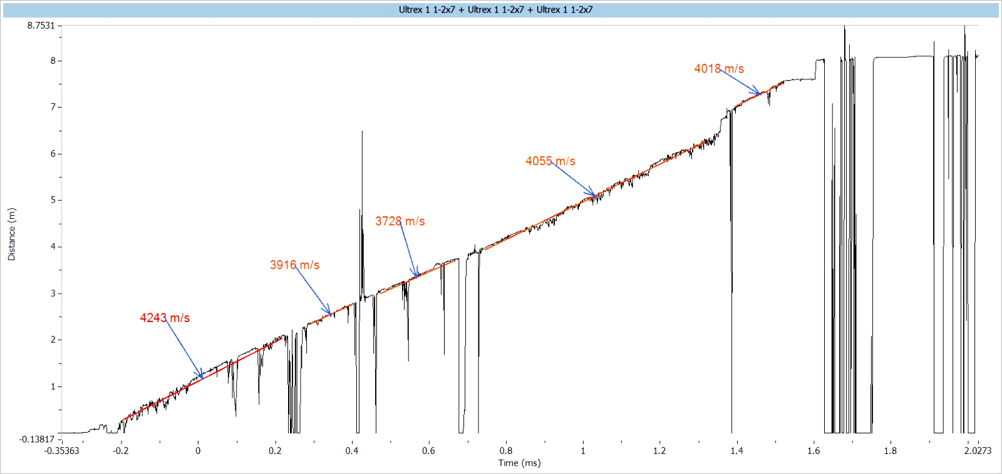

**Cebo 1**

**Cebo 2**

**Cebo 3**

1. **Resultados arranque inicial**

Se llevaron a cabo tres voladuras controladas enfocadas exclusivamente en la evaluación del arranque, con el objetivo de validar la efectividad del diseño de malla y la secuencia de detonación empleada. En estas pruebas, se utilizó una estrategia de incremento progresivo en los tiempos de retardo, partiendo de 40 ms hasta un máximo de 150 ms entre taladro y taladro, empleando detonadores electrónicos.

Como resultado, se alcanzó el mayor avance de 7,70 m, logrando una eficiencia del 96,25 % en la prueba de arranque N.º 3, en la cual se aplicó un desfase de 150 ms entre taladros. Los resultados detallados de cada una de las pruebas se presentan en la ***Tabla 4***.

**Tabla 4.** Resultados de eficiencia del arranque para diferentes secuenciamientos

|  |  |  |  |  |  |
| --- | --- | --- | --- | --- | --- |
| **Descripción** | **Desv.** | **Tiempo**  **Tal. a Tal.** | **Tiempo**  **Arranque** | **Avance** | **Eficiencia** |
| Prueba arranque N°1 | 4.8% | 40 ms | 185 ms  **Fuente:** Elaboración propia | 1.5 m | 18.75% |
| Prueba arranque N°2 | 3.0% | 100 ms | 425 ms | 7.4 m | 92.50% |
| Prueba arranque N°3 | **2.3%** | **150 ms** | **600 ms** | **7.7 m** | **96.25%** |

**3.6.2 Rediseño del arranque**

A partir de los resultados obtenidos en las pruebas de arranque, y con el objetivo de optimizar la eficiencia del disparo, se plantea la necesidad de rediseñar el esquema de arranque. Como parte de esta evaluación, se analizó la posibilidad de incrementar la relación de volumen vacío disponible, pasando del valor inicial de 9 % a un 14 %.



$$VR=\frac{\left(6π×{0.051}^{2}\right)+(5π×{0.027}^{2})}{\left(0.71×0.71\right)-\left(6π×{0.051}^{2}+5 π×{0.027}^{2}\right)}$$

$VR=14\%$

**Figura 10.** Diseño arranque final considerando un taladro central piloto de 54mm y reducción del área del primer cuadrante de rotura

**Fuente:** Elaboración propia

1. **Simulación del arranque**

Una vez finalizado el rediseño del esquema de arranque, se procedió a realizar una simulación de halos de energía, con el objetivo de evaluar la distribución espacial de la energía explosiva en la nueva configuración.

El diseño modificado permite una mejor cobertura del frente de voladura, logrando una distribución más uniforme de la energía detonante sobre una superficie activa más amplia (ver Figura 11.A y B). Esta condición promueve una fragmentación más homogénea del macizo rocoso y mejora significativamente la liberación de la cara libre durante el disparo.

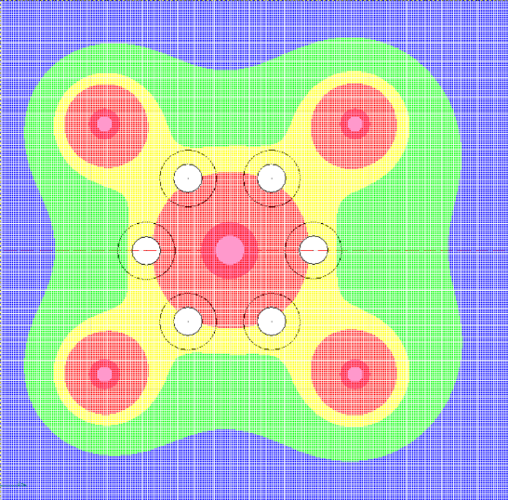

**0.9m**

**0.9m**

**A**

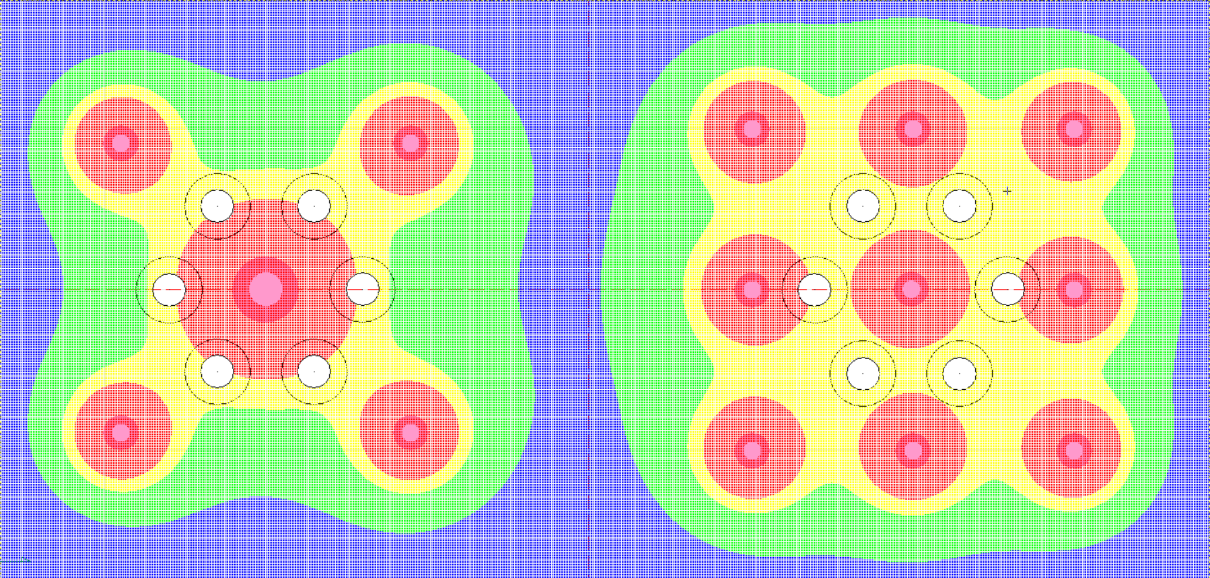

**1.0m**

**1.0m**

**B**

**Figura 11.** **A.** Simulación halos de energía del arranque inicial

**B.** Simulación halos de energía del arranque final

**Fuente:** Elaboración propia

1. **Análisis de desviación de taladros**

Como parte del control del rediseño, se ejecutó el levantamiento de trayectoria de taladros en la última prueba de arranque. Este análisis permitió verificar que la desviación promedio se mantuvo dentro de los límites de bueno a regular (ver Figura 12), asegurando una geometría adecuada del corte y manteniendo la coherencia con la malla de diseño.

**Figura 12.** Dispersión de los taladros perforados en el rediseño del arranque – Prueba N°4

**Fuente:** Elaboración propia

**Figura 13.** Dispersión de los taladros perforados en el rediseño del arranque – Prueba N°4

**Fuente:** Elaboración propia

1. **Resultados de arranque rediseñado**

A partir de los ajustes realizados en el esquema de arranque, incluyendo el incremento del volumen vacío disponible, simulación de los halos de energía y la aplicación del secuenciamiento validado entre taladros, se ejecutó la prueba de arranque N.º 4, obteniéndose resultados óptimos. En esta prueba se logró un avance efectivo de 8,0 metros, lo que representa una eficiencia del 100 % respecto a la longitud de perforación, validando la efectividad del diseño propuesto y su desempeño en condiciones reales de operación.

**Tabla 5.** Resultados de eficiencia del arranque rediseñado

|  |  |  |  |  |  |
| --- | --- | --- | --- | --- | --- |
| **Descripción.** | **Desv.** | **Tiempo**  **Tal. a Tal.** | **Tiempo**  **Arranque** | **Avance** | **Eficiencia** |
| Prueba arranque N°3 | 3.24% | 150 ms | 600 ms | 8.0 m | 100% |

.

**Fuente:** Elaboración propia

**4. Presentación y discusión de resultados**

Se han ejecutado más de 100 voladuras en frentes con sección 4,0 m × 4,0, obteniéndose resultados consistentemente óptimos en términos de avance lineal, grado de fragmentación y control de sobrerotura perimetral. La aplicación de la sincronización mixta, que combina detonadores electrónicos en la zona de arranque y detonadores no eléctricos en el resto de la malla, ha permitido optimizar la eficiencia del avance por disparo, alcanzando un valor promedio del 96 % en voladuras realizadas con perforación larga de 28 pies.



**Figura 14.** Diseño de malla para 28 pies con sincronización mixta detonadores electrónicos y DNE.

**Fuente:** Elaboración propia

**4.1 Avance por disparo**

El avance promedio obtenido en las primeras 100 voladuras ejecutadas fue de **7.58 m por disparo**, lo que representa una **eficiencia del 96 %** respecto a la longitud de perforación de 28 pies. Este valor refleja un incremento de 1.45 m por disparo en comparación con las voladuras realizadas con perforación de 24 pies, equivalente a un aumento del 23.7 % en el avance lineal por disparo.

**Figura 15.** Avance y eficiencia por disparo voladuras de 28 pies

**Fuente:** Elaboración propia

**4.2 Sobrerotura**

Para mitigar la sobrerotura, se implementaron controles operacionales durante la etapa de perforación, orientados a mantener el paralelismo y la precisión geométrica de los taladros de contorno. Sin embargo, dada la longitud extendida de 8 metros por taladro, estas acciones fueron complementadas con técnicas de voladura controlada, a fin de preservar la estabilidad del perfil excavado.

En zonas clasificadas como roca tipo III, se empleó la técnica de carguío con rastreo, mientras que en roca tipo IV se optó por el uso de explosivos de control. Ambas estrategias fueron previamente respaldadas por simulaciones de distribución energética, que permitieron ajustar los parámetros de voladura según el tipo de macizo rocoso.

La validación en campo evidenció una reducción significativa en la sobrerotura, así como una mejora en la estabilidad del contorno perimetral. En términos cuantitativos, se registró una disminución del 43 % en la sobrerotura, pasando de un valor inicial de 30 % a 17,1 %, lo cual confirma la efectividad de las estrategias de control aplicadas durante la ejecución de los 100 disparos analizados (ver Tabla 5).

**Figura 16.** Simulación de radios de daño en JkSimBlast en taladros de contorno para roca tipo III y IV.

**Fuente:** Elaboración propia

**Figura 17.** Avance y eficiencia por disparo voladuras de 28 pies

**Fuente:** Elaboración propia

**Tabla 6.** Resultados de la sobrerotura promedio mensual

**Fuente:** Elaboración propia

|  |  |
| --- | --- |
| **Mes** | **Sobrerotura** |
| Marzo | 40.0% |
| Abril | 12.9% |
| Mayo | 14.8% |
| Julio | 19.1% |
| Agosto | 18.5% |
| Septiembre | 16.0% |
| Octubre | 14.0% |
| **Promedio** | **17.1%** |

**4.3 Fragmentación**

Se realizó el control técnico del grado de fragmentación resultante mediante un muestreo esporádico de disparos monitoreados, obteniéndose un valor promedio de P80 de 6.7 pulgadas. Este resultado se considera técnicamente aceptable para voladuras de avance lineal.

**Tabla 7.** Control de fragmentación voladuras de 28 pies

|  |  |  |  |  |  |  |  |
| --- | --- | --- | --- | --- | --- | --- | --- |
| **% Passing** | **Cx6530**  **-10** | **Cx6530**  **-17** | **Cx6770**  **-10** | **Rp5970** | **Rp6770**  **-10** | **Cx6770**  **-11** | **Media (in)** |
| P(10) | 0.15 | 0.82 | 0.98 | 0.78 | 0.83 | 0.62 | 0.75 |
| P(20) | 0.39 | 1.43 | 1.75 | 1.30 | 1.48 | 1.13 | 1.36 |
| P(30) | 0.72 | 2.04 | 2.51 | 1.80 | 2.12 | 1.65 | 1.99 |
| P(40) | 1.15 | 2.67 | 3.31 | 2.31 | 2.80 | 2.21 | 2.65 |
| P(50) | 1.70 | 3.37 | 4.19 | 2.85 | 3.54 | 2.82 | 3.39 |
| P(60) | 2.45 | 4.15 | 5.19 | 3.45 | 4.39 | 3.53 | 4.24 |
| P(70) | 3.48 | 5.10 | 6.40 | 4.17 | 5.42 | 4.39 | 5.28 |
| **P(80)** | **5.08** | **6.35** | **8.01** | **5.09** | **6.78** | **5.55** | **6.67** |
| P(90) | 8.08 | 8.31 | 10.55 | 6.52 | 8.93 | 7.40 | 8.89 |

**Fuente:** Elaboración propia

**Figura 18.** Control de fragmentación voladuras de 28 pies

**Fuente:** Elaboración propia

**5. Conclusiones**

Como resultado del presente proyecto técnico, se establecen las siguientes conclusiones:

* **Mejora en la eficiencia de las voladuras:** La combinación de detonadores electrónicos y no eléctricos permitió una sincronización más precisa, optimizando el avance por disparo de 6,13 m a 7,58 m. Esto representa un incremento de 1,45 m por disparo, equivalente a una mejora del 23,65 % en el rendimiento de voladura.
* **Reducción de la sobrerotura:** La sobrerotura inicial, estimada en 30 %, se redujo a 17,1 %, lo que equivale a una disminución del 43 % en el volumen de material roto no deseado, mejorando la calidad del contorno y reduciendo la necesidad de sostenimiento adicional.
* **Incremento en la seguridad operativa:** El uso de detonadores electrónicos permitió un mayor control sobre la secuencia de iniciación, reduciendo los riesgos operativos asociados a errores de disparo y contribuyendo a mejorar las condiciones de seguridad en el frente de trabajo.
* **Disminución de costos operativos**: El costo por metro de avance disminuyó de $179,44/m (voladuras de 24 pies) a $144,74/m (voladuras de 28 pies), lo que representa un ahorro de $34,70/m. Este ajuste se traduce en un ahorro proyectado de aproximadamente US$ 420 000 anuales en los costos asociados al desarrollo, sin considerar aún el valor adicional generado por la reducción de la sobrerotura.
* **Aumento de la productividad**: La mejora en la eficiencia de voladura, con un incremento de 1,45 m por disparo, contribuyó al cumplimiento de los objetivos mensuales de avance. La adopción de un nuevo ciclo de minado con perforación de 28 pies, en lugar de 24, permitió incrementar significativamente la productividad por ciclo, reduciendo la frecuencia de las operaciones y optimizando los recursos disponibles

**7. Referencias bibliográficas**

López, C. (1997). Manual de túneles y obras subterráneas. Entorno Gráficos, S.L. p. 344-354.

Scherpenisse, C., Silva, G. y Troncoso, C. (2017). Selección de tiempos y retardos entre pozos. Geoblasto.

Fuentes, S., Guiroux, J., Rios, E., Pavez, J. y Carrasco V., (2021). Optimización chimeneas Blind-Hole a metodología de voladura en múltiples eventos. Orica.

Ticona, W., Guillen, C., Mayta, G. y Vázquez, N., (2021). Implementación de sistemas de iniciación electrónica para voladuras en la generación de las chimeneas ascendentes de gran longitud (hasta 25 metros), para la apertura del slot en la explotación del método sublevel stoping en mina cerro lindo. XXXV Convención Minera PERUMIN 2022.

**8. Ilustraciones / Imágenes / Tablas**

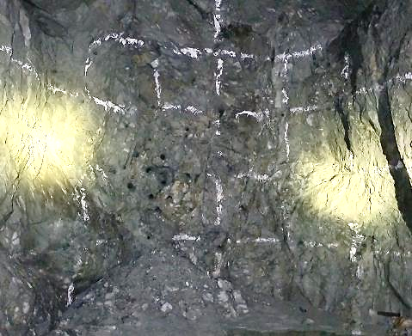

**Figura 19.** Frente perforado y marcado de colas para control de perforación

**Fuente:** Elaboración propia

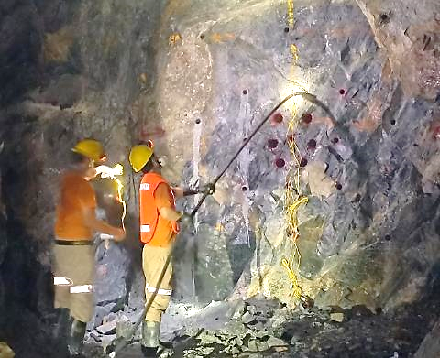

**Figura 20.** Personal realizando carguío del arranque

**Fuente:** Elaboración propia

**Figura 21.** Frente cargado con sincronización mixta det. electrónicos y DNE

**Fuente:** Elaboración propia

**Figura 22.** Resultado de voladura de 28 pies

**Fuente:** Elaboración propia

**Luis Armando Iparraguirre Tandaypan**

Reseña profesional

Ingeniero de Minas por la Universidad Nacional de Trujillo. Especialista en temas asociados a la perforación y voladura en minería subterránea. Con más de 10 años de amplia experiencia, enfocándose en la mejora de los procesos de perforación y voladura para los diferentes tipos de minados Cut and Fill y Sublevel Stoping en cuerpos y vetas angostas en diferentes empresas mineras.

**Oscar Llacma Llallacachi**

Reseña profesional

Ingeniero de Minas egresado de la Universidad Nacional de San Agustin, con una sólida trayectoria de más de 8 años en minería subterránea y de tajo abierto. Especializado en perforación y voladura, he trabajado en la optimización de estos procesos en distintos tipos de minado, enfocado en mejorar la eficiencia y la recuperación del mineral, contribuyendo a la innovación y productividad en el sector.